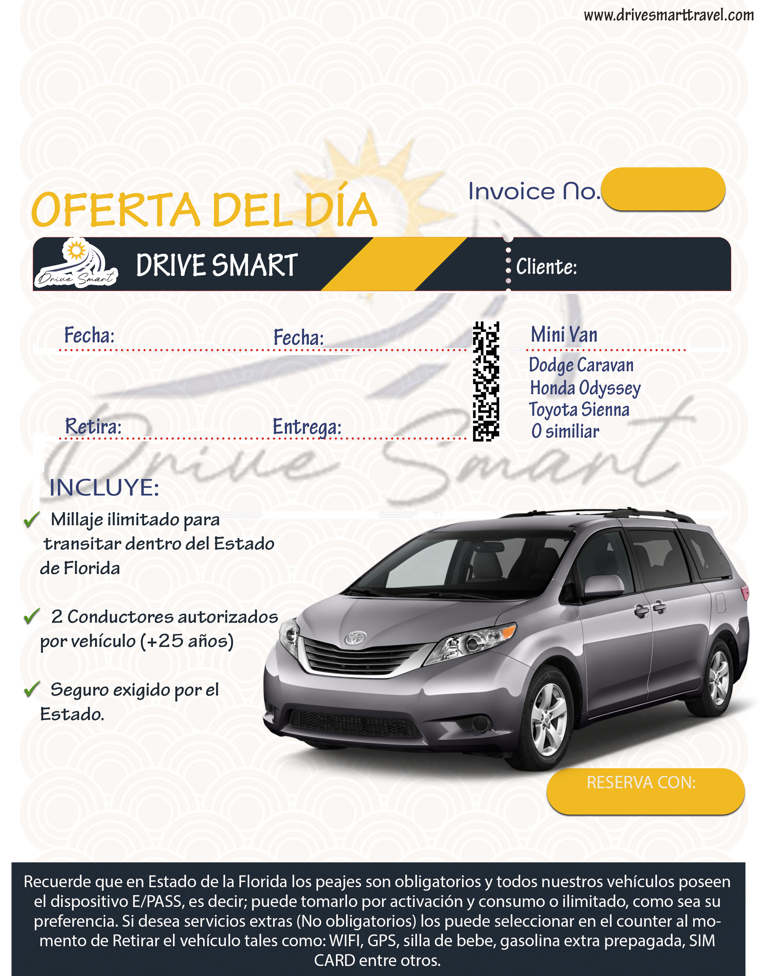
MIAMI
ORLANDO
25 abril
27/06/2024Z
1234566Z
25 abril
$100.00
Total por los x días $259.99
PEDRO PEREZZ
Atentamente
FULANITO DE TAL
ASESOR COMERCIAL (DRIVE SMART)
WhatsApp (+1 (XXX) XXX XXXX)

